**Самостоятельная работа к лабораторной № 5.**

**Операторы цикла. Операторы перехода.**

1. Постановка задачи

Вычислите множество значений функции y=x2+b для аргумента х, изменяющегося от -10 до 10 с шагом 2, при b=5.

Математическая модель

y=x2+b

Список идентификаторов

|  |  |  |
| --- | --- | --- |
| Имя | Смысл | Тип |
| y | Значение функции | int |
| x | Аргумент, параметр цикла | int |
| b | Свободный член | int |

Код программы

#include <stdio.h>

int main()

{

int y,x,b;

x=-10;

b=5;

while (x<=10) {

y=x*x+b;

printf("у при х= %d будет равен %d\n",x,y);

x+=2;

}

return 0;

}

Результаты выполненной работы

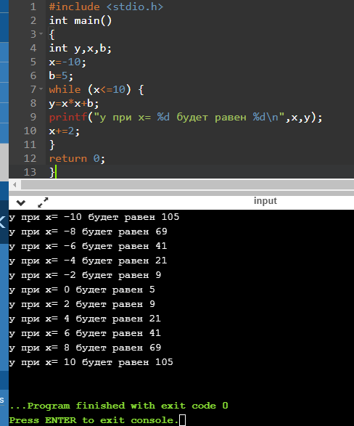

2. Постановка задачи

Вычислите k первых членов арифметической прогрессии, заданных следующим рекуррентным образом: a0=1, an+1=an+2, где n=0,1,2,... (k вводится с клавиатуры)

Математическая модель

a0=1,

an+1=an+2,

где n=0,1,2,..

Список идентификаторов

|  |  |  |
| --- | --- | --- |
| Имя | Смысл | Тип |
| a | Значение арифметической прогрессии | int |
| k | Число элементвов ариф. прогрессии | int |
| n | Номер элемента ариф. прогрессии, параметр цикла | int |

Код программы

#include <stdio.h>

int main()

{

int a,k,n;

a=1;

n=1;

printf("Введите k\n");

scanf("%d",&k);

printf("Элементы %d первых членов арифметической прогрессии равны \n",k);

while (n<=k) {

printf("%d\n",a);

a+=2;

n++;

}

return 0;

}

Результаты выполненной работы

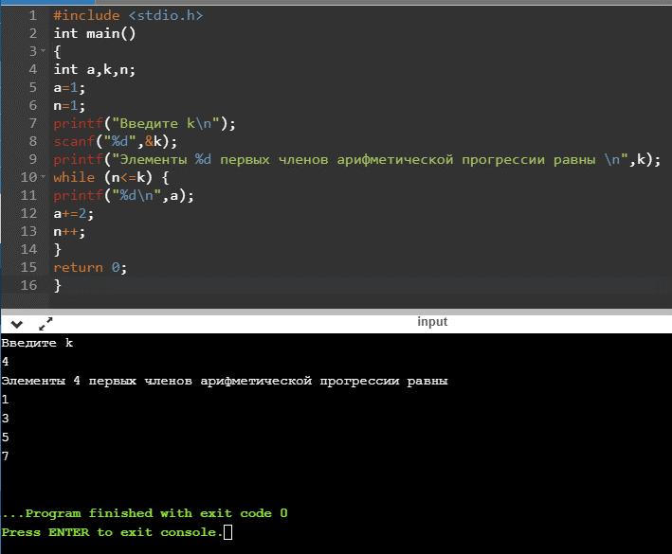

3. Постановка задачи

Вычислите значение n! (n вводится с клавиатуры)

Математическая модель

http://i0.wp.com/vscode.ru/wp-content/uploads/2015/02/recursiveFactorialFormula.png

Список идентификаторов

|  |  |  |
| --- | --- | --- |
| Имя | Смысл | Тип |
| n | Число для ввода | int |
| m | Факториал числа | int |
| k | Параметр цикла | int |

Код программы

#include <stdio.h>

int main()

{

int n,m=1,k=1;

printf("Введите n\n");

scanf("%d",&n);

while (k<=n) {

m=k*m;

k++;

}

printf("n!=%d",m);

return 0;

}

Результаты выполненной работы

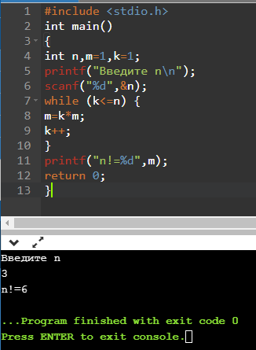

4. Постановка задачи

Просмотрите код программы. Исправьте код, чтобы в нем не

участвовал оператор перехода break.

#include<stdio.h>

#include<conio.h>

void main()

{

int x=1,y,z;

printf("Будем вычислять значение функции y=2*x+z.\n");

printf("Введите значение z: "); scanf("%d",&z);

while (x<100)

{

y=2*x+z; x++;

if (y==50)

{

printf("y=50\n"); break;

}

}

if (y==50)

printf("Цикл закончен!\n");

else printf("Цикл закончен! Но y<>50.\n");

getch();

}

Математическая модель

y=2*x+z

Список идентификаторов

|  |  |  |
| --- | --- | --- |
| Имя | Смысл | Тип |
| x | Параметр цикла | int |
| y | Значение функции | int |
| z | Вводимое число | int |

Код программы

#include<stdio.h>

#include<conio.h>

void main()

{

int x=1,y,z;

printf("Будем вычислять значение функции y=2*x+z.\n");

printf("Введите значение z: "); scanf("%d",&z);

while ((x<100)&&(y<50))

{

y=2*x+z; x++;

}

if (y==50)

{

printf("y=50\n");

printf("Цикл закончен!\n");

}

else printf("Цикл закончен! Но y<>50.\n");

getch();

}

Результаты выполненной работы

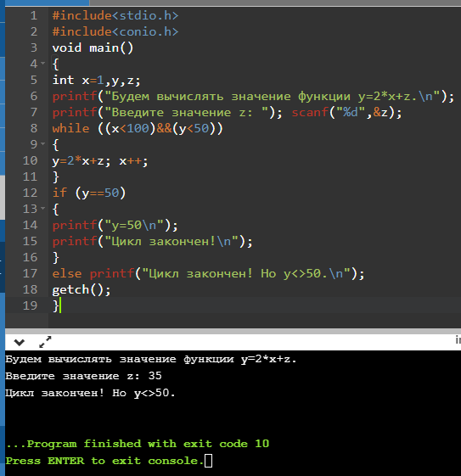 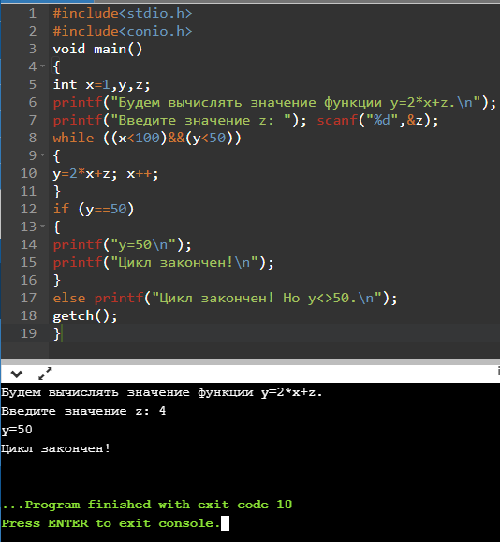

5. Постановка задачи

Определите, существует ли такая четвѐрка последовательных натуральных чисел, сумма квадратов которых равна сумме квадратов трѐх следующих натуральных чисел.

Математическая модель

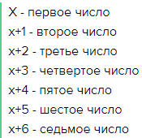

(x*x+(x+1)*(x+1)+(x+2)*(x+2)+(x+3)*(x+3))=((x+4)*(x+4)+(x+5)*(x+5)+(x+6)*(x+6))

Список идентификаторов

|  |  |  |
| --- | --- | --- |
| Имя | Смысл | Тип |
| x | Проверяемое число | int |

Код программы

#include<stdio.h>

int main()

{

int x;

for (x=1; x<=1000; x++)

if ((x*x+(x+1)*(x+1)+(x+2)*(x+2)+(x+3)*(x+3))==((x+4)*(x+4)+(x+5)*(x+5)+(x+6)*(x+6)))

printf("Такая четверка есть: %d, %d, %d, %d, %d, %d, %d\n",x,x+1,x+2,x+3,x+4,x+5,x+6);

return 0;

}

Результаты выполненной работы

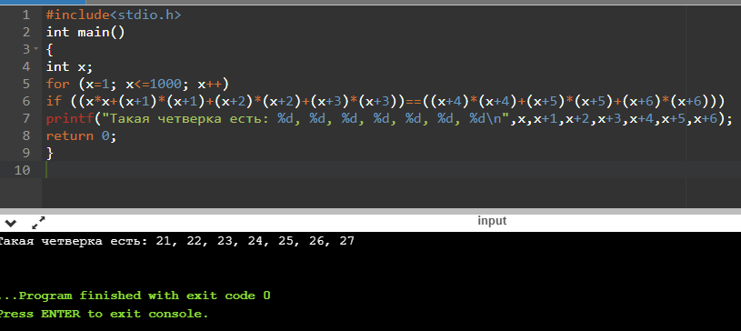

6. Постановка задачи

Присвойте логической переменной P значение 1, если целое n (n>1) является простым числом, и значение 0 - в противном случае.

Математическая модель

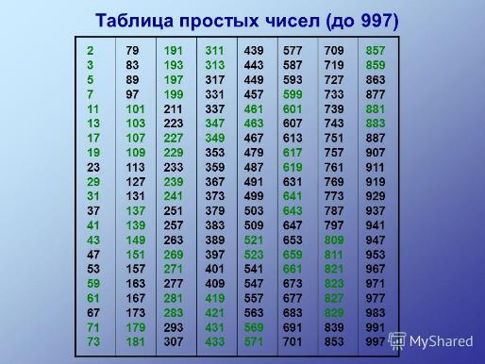

Список идентификаторов

|  |  |  |
| --- | --- | --- |
| Имя | Смысл | Тип |
| n | Вводимое число для проверки | int |
| p | Логическая переменная | _Bool |
| i | Параметр цикла | int |

Код программы

#include<stdio.h>

int main() {

_Bool p=0;

int n, i=1;

printf("Введите число: ");

scanf("%d", &n);

while (i<=n) {

if (n%i==0 && i!=1 && i!=n) {

p=0;}

else

if (n/i==0 && i==n || i==1) {

p=1;

}

i++;

}

printf("P = %d", p);

return 0;

}

Результаты выполненной работы

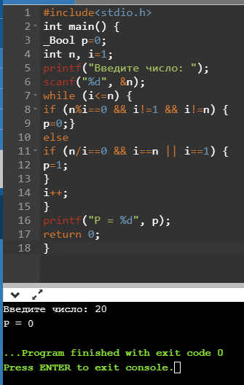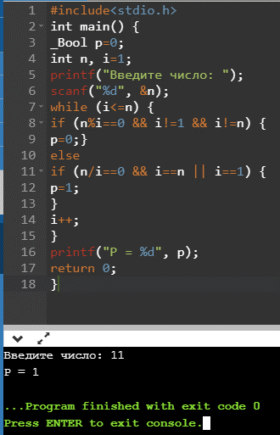

7. Постановка задачи

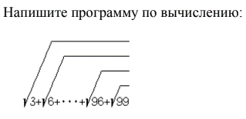

Математическая модель

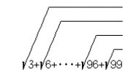

Список идентификаторов

|  |  |  |
| --- | --- | --- |
| Имя | Смысл | Тип |
| x | Параметр цикла | int |
| sum | Результат | float |

Код программы

#include <stdio.h>

#include <stdlib.h>

#include <math.h>

int main()

{

int x=99;

float sum=0;

while (x>=3){

sum=sqrt(sum+x);

x-=3;

}

printf("Выражение =%.3f",sum);

return 0;

}

Результаты выполненной работы

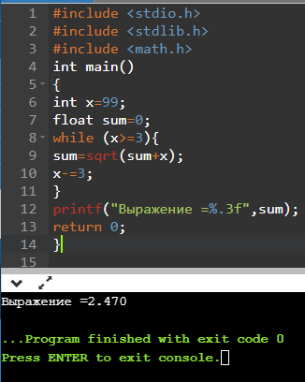

8. Постановка задачи

Найдите первое число Фибоначчи, большее заданного m, m>1.

Математическая модель

f0=0, f1=1, ..., fi=fi-1+fi-2.

Список идентификаторов

|  |  |  |
| --- | --- | --- |
| Имя | Смысл | Тип |
| f | Искомое число | int |
| i | Вспомогательная переменная | int |
| m | Заданное число | int |

Код программы

#include<stdio.h>

int main() {

int i=1,f =1,m;

printf("Введите значение: ");

scanf("%d",&m);

do

{

f+=i;

i=f-i;

}

while (f<=m);

printf("первое число Фибоначчи %d, большее заданного %d\n",f,m);

return 0;

}

Результаты выполненной работы

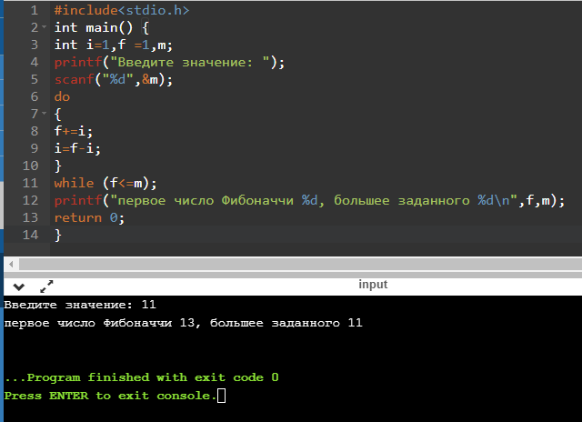

9. Постановка задачи

Определите, в каких двузначных числах удвоенная сумма цифр равна их произведению?

Математическая модель

2*(х+у)=х*у, где х и у цифры двузначного числа

Список идентификаторов

|  |  |  |
| --- | --- | --- |
| Имя | Смысл | Тип |
| x | Двузначное число для проверки | int |

Код программы

#include<stdio.h>

int main()

{

int x;

for (x=10;x<100;x++)

{

if (2*(x/10+x%10)==(x/10)*(x%10))

printf("Двузначное подходящее число: %d\n",x);

}

return 0;

}

Результаты выполненной работы

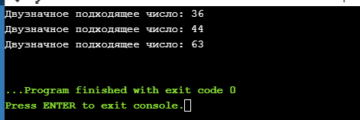

10. Постановка задачи

Дано натуральное k. Напечатайте k-ю цифру последовательности

149162536..., в которой выписаны подряд квадраты всех

натуральных чисел.

Математическая модель

Список идентификаторов

|  |  |  |
| --- | --- | --- |
| Имя | Смысл | Тип |
|  |  |  |
|  |  |  |

Код программы

Результаты выполненной работы